**MỞ ĐẦU**

Hiện nay, mạng Internet nói riêng và những thành tựu trong lĩnh vực công nghệ thông tin – truyền thông nói chung đã và đang tiếp tục mở rộng phát triển nhanh chóng, đạt được những dấu mốc quan trọng. Song hành cùng với sự phát triển đó, những khái niệm, những quy chuẩn, những đối tượng tài nguyên mới cũng được ra đời nhằm phục vụ tốt nhất cho nhu cầu của con người. Hơn nữa, đó cũng chính là những thành công mới của loài người trong công cuộc khai phá tri thức.

Khi nhắc tới ngành công nghệ thông tin – truyền thông và đặc biệt là thế giới ảo trên mạng toàn cầu rộng lớn, chúng ta sẽ phải nhắc ngay đến khái niệm Dữ liệu đa phương tiện – một bước đột phá trong lịch sử loài người về tổ chức lưu trữ dữ liệu thông minh. Đó là tất cả những dạng tổ chức và lưu trữ dữ liệu số hoạt động trên các thiết bị số, các máy tính hiện đại, được các thiết bị số đó tạo ra, xử lí và được truyền thông giữa các thành phần trong mạng thông qua những phương thức đặc thù riêng. Khái niệm về Dữ liệu đa phương tiện rất phong phú, nhưng có thể nêu ra một số đối tượng cơ bản, phổ biến nhất như: tệp dữ liệu âm thanh (audio file), tệp dữ liệu hình ảnh/đồ họa số (image/graphic file) hay các tệp phim/hình chuyển động (video file)...

Việc tìm hiểu, khảo sát về các đối tượng dữ liệu đa phương tiện đòi hỏi công sức và chi phí rất lớn. Trong phạm vi của một bài tiểu luận học phần, nhóm xin đưa ra những cái nhìn cụ thể, rõ ràng về một đối tượng trong số đó: chuẩn nén ảnh JPEG và các vấn đề cơ bản có liên quan. Đây là một chuẩn dữ liệu được sử dụng phổ biến hiện nay, cả trong đời sống lẫn công tác nghiên cứu khoa học. Hơn nữa, ứng dụng của chuẩn JPEG đã thực sự mang lại những tiện ích lớn cho người dùng trong việc lưu trữ, xử lí và truyền tải thông tin dạng hình ảnh trên mạng máy tính hay các thiết bị số khác.

Trong suốt quá trình thực hiện đề tài này, nhóm đã rất nỗ lực tìm hiểu, khảo sát, đánh giá về những nội dung cần thực hiện. Tuy nhiên, những thiếu sót, sơ suất sẽ không thể tránh khỏi và nhiều vấn đề cần tiếp tục nghiên cứu, cải thiện trong tương lai. Nhóm xin chân thành cảm ơn sự hướng dẫn, giúp đỡ tận tình của GS. Nguyễn Thị Hoàng Lan trong suốt quá trình thực hiện đề tài này.

Bài tập xử lý dữ liệu đa phương tiện.

Giới thiệu chung về JPEG

1.Giới thiệu chung về chuẩn JPEG

JPEG ( Joint Photographic Expert Group ) là tên của một tổ chức nghiên cứu về các chuẩn nén ảnh (trước đây là ISO) được thành lập vào năm 1982. Năm 1986, JPEG chính thức được thiết lập nhờ sự kết hợp giữa nhóm ISO/IEC và ITV. Tiêu chuẩn này có thể được ứng dụng trong nhiều lĩnh vực : lưu trữ ảnh, Fax màu, truyền ảnh báo chí, ảnh cho y học, camera số…

Tiêu chuẩn JPEG (Joint Photographic Experts Group) được định ra cho nén ảnh tĩnh đơn sắc và màu. Công nghệ nén ảnh JPEG là một trong những công nghệ nén ảnh hiệu quả, cho phép làm việc với các ảnh có nhiều màu và kích cỡ lớn. Tỷ lệ nén ảnh đạt mức vài chục lần. Thông thường các ảnh màu hiện nay dùng 8 bit (1 byte) hay 256 màu thay cho từng mức cường độ của các màu đỏ, xanh lá cây và xanh da trời. Như thế mỗi điểm của ảnh cần 3 byte để lưu mã màu, và lượng byte một ảnh màu này chiếm gấp 24 lần ảnh trắng đen cùng cỡ. Với những ảnh này các phương pháp nén ảnh như IFF (Image File Format) theo phương pháp RLE (Run Length Encoding) không mang lại hiệu quả vì hệ số nén chỉ đạt tới 2:1 hay 3:1 (tất nhiên là kết quả nén theo phương pháp RLE phụ thuộc vào cụ thể từng loại ảnh, ví dụ như kết quả rất tốt với các loại ảnh ít đổi màu). Ưu điểm cao của phương pháp này là ảnh đã nén sau khi bung sẽ trùng khớp với ảnh ban đầu. Một số phương pháp nén khác không để mất thông tin như của Lempel - Ziv - Welch (LZW) có thể cho hệ số nén tới 6:1. Nhưng như thế cũng chưa thật đáp ứng yêu cầu đòi hỏi thực tế.   Phương pháp nén ảnh theo thuẩn JPEG có thể cho hệ số nén tới 80:1 hay lớn hơn, nhưng bạn phải chịu mất thông tin (ảnh sau khi bung nén khác với ảnh ban đầu), lượng thông tin mất mát tăng dần theo hệ số nén. Tuy nhiên sự mất mát thông tin này không bị làm một cách cẩu thả. JPEG tiến hành sửa đổi thông tin ảnh khi nén sao cho ảnh mới gần giống như ảnh cũ, khiến phần đông mọi người không nhận thấy sự khác biệt. Và bạn hoàn toàn có thể quản lý sự mất mát này bằng cách hạn chế hệ số nén. Như thế người dùng có thể cân nhắc giữa cái lợi của việc tiết kiệm bộ nhớ và mức độ mất thông tin của ảnh, để chọn phương án thích hợp. Phương pháp nén ảnh JPEG dựa trên nguyên lý sau: ảnh màu trong không gian của 3 màu RGB (red Green Blue) được biến đổi về hệ YUV (hay YCBCr) (điều này không phải là nhất thiết, nhưng nếu thực hiện thì cho kết quả nén cao hơn). Hệ YUV là kết quả nghiên cứu của các nhà sản xuất vô tuyến truyền hình hệ Pal, Secam và NTSC, nhận thấy tín hiệu video có thể phân ra 3 thành phần Y, U, V (cũng như phân theo màu chuẩn đỏ, xanh lá cây và xanh da trời). Và một điều thú vụ là hệ nhãn thị của con người rất nhạy cảm với thành phần Y và kém nhạy cảm với hai loại U và V. Phương pháp JPEG đã nắm bắt phát hiện này để tách những thông tin thừa của ảnh. Hệ thống nén thành phần Y của ảnh với mức độ ít hơn so với U, V, bởi người ta ít nhận thấy sự thay đổi của U và V so với Y.JPEG cũng được sử dụng cho nhiều ứng dụng với ảnh động bởi vì nó cho chất lượng ảnh khôi phục khá tốt và ít tính toán hơn so với nén MPEG**. JPEG nén hình ảnh được sử dụng rộng rãi trong việc phát triển trang web. So với các tập tin ánh xạ bit (trong đó có một phần mở rộng bmp.), Những hình ảnh JPEG (trong đó có một phần mở rộng. Jpg) chiếm không gian ít hơn và do đó có thể được tải về nhanh chóng khi chúng ta truy cập một trang web.** Nén JPEG có thể thực hiện bởi bốn mode mã hóa đó là:

+ Mã tuần tự (sequential DCT-based) : ảnh được mã hóa theo kiểu quét từ trái qua phải, từ trên xuống dưới dựa trên khối DCT.

+ Mã hóa lũy tiến (progressive DCT-based) : ảnh được mã hóa bằng kiểu quét phức hợp theo chế độ phân giải không gian cho các ứng dụng trên kiểu băng hẹp và do đó thời gian truyền dẫn có dài.

+ Mã hóa không tổn thất (lossless) : ảnh được đảm bảo khôi phục chính xác cho mỗi giá trị mẫu của nguồn. Thông tin không cần thiết sẽ mới cắt bỏ cho nên hiệu quả nén thấp hơn so với phương pháp có tổn thất.

+ Mã hóa phân cấp (hierarchical) : ảnh được mã hóa ở chếđộ phân giải không gian phức hợp, để cho những ảnh có độ phân giải thấp có thểđược truy xuất và hiển thị mà không cần giải nén như những ảnh có độ phân giải trong không gian cao hơn.

Mã hóa không tổn thất không sử dụng cho video động bởi vì nó cung cấp một tỉ lệ nén không đủ cao. Tỉ lệ nén ảnh tĩnh có thểđạt từ 1/10 đến 1/50 mà không làm ảnh hưởng đến chất lượng hiển thị của ảnh. Khai triển DCT được chọn là kỹ thuật then chốt trong JPEG vì nó cho ảnh nén chất lượng tốt nhất tại tốc độ bit thấp và giải thuật chuyển đổi nhanh và dễ dàng thực hiện bằng phần cứng. Hình dưới là sơ đồ mã hóa và giải nén JPEG

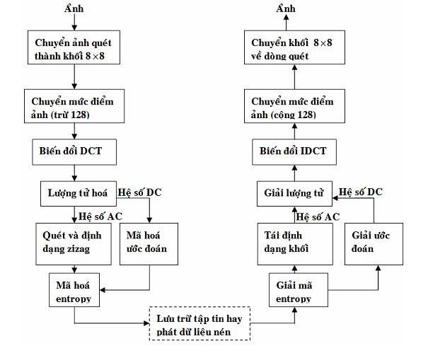

Sơ đồ mã hóa và giải nén JPEG

Tất cả các block có cùng kích thước và mỗi block là một ma trận điểm ảnh 8×8 pixel được lấy từ một ảnh màn hình theo chiều từ trái sang phải, từ trên xuống dưới. Kích thước block là 8×8 được chọn bởi hai lý do sau:

+ Thứ nhất, qua việc nghiên cứu cho thấy hàm tương quan suy giảm rất nhanh khi khoảng cách giữa các pixel vượt quá 8.

+ Thứ hai, là sự tiện lợi cho việc tính toán và thiết kế phần cứng. Nói chung, độ phức tạp về tính toán sẽ tăng nếu kích thước block tăng.

Dung lượng lưu trữ ảnh cũng phụ thuộc vào loại ảnh quét. Nếu quét liên tục thì các block bao gồm các mẫu từ các dòng liên tục (lúc này nén ảnh theo-frame). Ngược lại, trong trường hợp quét xen kẽ, trong một block chỉ có các mẫu của một nửa ảnh (nén ảnh theo-mành). Tóm lại, việc chia hình ảnh thành các ảnh con (block) sẽ thực sự có ý nghĩa cho bước chuyển vị tiếp theo.

2.Phương pháp nén ảnh theo chuẩn JPEG.

Công đoạn đầu tiên của hầu hết các quá trình nén là xác định thông tin dư thừa trong miền không gian của ảnh . Nén không gian được thực hiện bởi phép biến đổi cosin rời rạc DCT (Discrete Cosine Transform). DCT biến đổi dữ liệu dưới dạng biên độ thành dữ liệu dưới dạng tần số. Mục đích của quá trình biến đổi là thay đổi dữ liệu biểu diễn thông tin: dữ liệu của ảnh con tập trung vào một phần nhỏ các hệ số hàm truyền. Việc mã hóa và truyền chỉ thực hiện đối với các hệ số năng lượng này, và có thể cho kết quả tốt khi tạo lại tín hiệu video có chất lượng cao. DCT đã trở thành tiêu chuẩn quốc tế cho các hệ thống mã chuyển vị bởi nó có đặc tính gói năng lượng tốt, cho kết quả là số thực và có các thuật toán nhanh để thể hiện chúng

Quá trình mã hóa gồm nhiều công đoạn được mô tả trong hình dưới đây:

|  |
| --- |
| P  Mã hóa  Lượng  Tử hóa  DCT  8X8  H  ảnh nén  Â  8X8  N  K  8X8  H  Ố  Bảng Mã hóa  Bảng lượng tử hóa  8X8  I |

Quá trình giải nén là quá trình ngược lại:

Lượng

Tử hóa

Ngược

DCT

Ngược

Giải

mã

Ảnh ban đầu

ảnh nén

Bảng Mã hóa

Bảng lượng tử hóa

Quá trình mã hóa,giải mã và lượng tử hóa dựa vào các thông tin quan trọng trong phần Header của file ảnh.

2.1.Quá trình phân khối.

Chuẩn JPEG phân ảnh thành các khối 8x8 để giảm thời gian tính toán cũng như làm tăng độ chính xác khi tính toán.

Do các điểm ảnh lân cận có độ tương quan cao,do đó phép biến đổi DCT cho từng khối nhỏ sẽ tập trung năng lượng vào một số ít các hệ số biến đổi.Việc loại bớt một số hệ số năng lượng thấp trong các khối chỉ tạo ra mất mát thông tin cục bộ giúp nâng cao chất lượng ảnh.

2.2.Biến đổi DCT.

2.2.1DCT một chiều

DCT một chiều biến đổi biên độ tín hiệu tại các điểm rời rạc theo thời gian hoặc không gian thành chuỗi các hệ số rời rạc, mỗi hệ số biểu diễn biên độ của một thành phần tần số nhất định có trong tín hiệu gốc. Hệ sốđầu tiên biểu diễn mức DC trung bình của tín hiệu. Từ trái sang phải, các hệ số thể hiện các thành phần tần số không gian cao hơn của tín hiệu và được gọi là các hệ số AC. Thông thường, nhiều hệ số AC có giá trị sẽ gần hoặc bằng 0. Quá trình biến đổi DCT thuận (FDCT) dùng trong tiêu chuẩn JPEG được định nghĩa như sau:

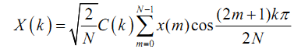

Hàm biến đổi DCT ngược (một chiều):

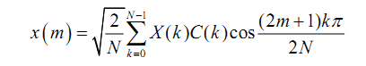

trong đó: X(k) là chuỗi kết quả.

x(m) là giá trị của mẫu m.

k-chỉ số của hệ số khai triển.

m-chỉ số của mẫu.

N- số mẫu có trong tín hiệu

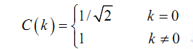

2.2.2 DCT hai chiều

Để tách tương quan nội dung ảnh cao hơn, mã hóa DCT hai chiều (2-D) được dùng cho các khối 8×8 giá trị các điểm chói. Quá trình biến đổi DCT tiến FDCT (forward DCT) dùng trong tiêu chuẩn JPEG được định nghĩa như sau:

Biến đổi DCT là một trong những công đoạn quan trọng trong Jpeg.Nhiệm vụ của nó là tập trung năng lượng vào một số các giá trị để giải tương quan tốt nhất nhằm nâng cao tỉ số nén.

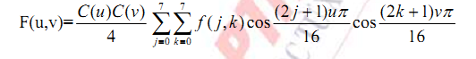

trong đó:

f(j,k)- các mẫu gốc trong khối 8×8 pixel.

F(u,v)-các hệ số của khối DCT 8×8.

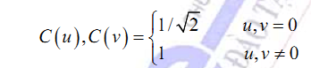

Phương trình trên là một liên kết của hai phương trình DCT một chiều, một cho tần số ngang và một cho tần số đứng. Giá trị trung bình của block 8x8 chính là hệ số thứ nhất (khi u,v= 0)

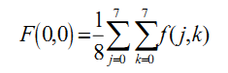

Phương trình này cộng tất cả các giá trị pixel trong khối 8×8 và chia kết quả cho 8. Kết quả phép tính bằng 8 lần giá trị pixel trung bình trong khối. Do đó hệ số thứ nhất được gọi là hệ số DC. Các hệ số khác, dưới giá trị thành phần một chiều, biểu diễn các tần số cao hơn theo chiều dọc. Các hệ số ở về phía bên phải của thành phần một chiều biểu thị các tần số cao hơn theo chiều ngang. Hệ số trên cùng ở cận phải (0,7) sẽ đặc trưng cho tín hiệu có tần số cao nhất theo phương nằm ngang của ma trận 8×8, và hệ số hàng cuối bên trái (7,0) sẽ đặc trưng cho tín hiệu có tần số cao nhất theo phương thẳng đứng. Còn các hệ số khác ứng với những phối hợp khác nhau của các tần số theo chiều dọc và chiều ngang. 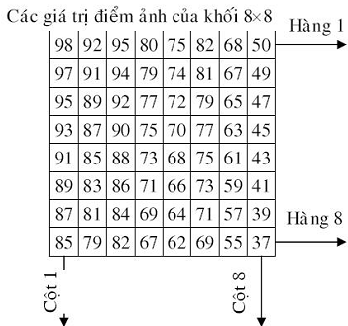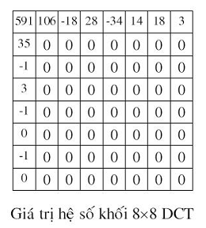

Hình :Biểu diễn ma trận trước và sau khi biến đổi DCT

Nếu dùng quá trình DCT cho các tín hiệu số thành phần Y, CR,CB thì các tín hiệu CB,CR có biên độ cực đại ±128 ( giá trị nhị phân trong hệ thống lấy mẫu 8 bit), còn tín hiệu Y có một khoảng cực đại từ 0 đến 255 giá trị nhị phân. Để đơn giản việc thiết kế bộ mã hóa DCT, tín hiệu Y được dịch mức xuống dưới bằng cách trừ 128 từ từng giá trị pixel trong khối để có khoảng cực đại của tín hiệu giống như đối với các tín hiệu CR và CB. Ở phần giải mã DCT, giá trị này (128) được cộng vào các giá trị pixel chói. Giá trị hệ số DC của khối DCT có một khoảng từ –1024 đến 1016. Đối với hệ số AC ( với u,v=1,2,...,7), C(u) và C(v)=1 và các giá trị cực đại của nó nằm trong khoảng ±1020 theo phương trình FDCT. Khối 8×8 các giá trị của hệ số DCT đưa ra 1 giá trị DC lớn (ví dụ =591), biểu diễn độ sáng trung bình của khối 8×8 và các giá trị rất nhỏ của các thành phần tần số cao theo chiều ngang và chiều đứng.

Để loại bỏ một số giá trị không cần thiết thì chúng ta cần nhân với bảng trọng số

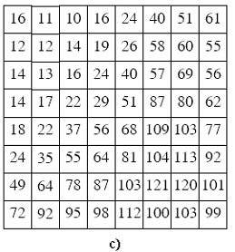

Hình :Bảng trọng số Q(u,v)

Tóm lại, DCT làm giảm độ tương quan không gian của thông tin trong block. Điều đó cho phép biễu diễn thích hợp ở miền DCT do các hệ số DCT có xu hướng có phần dư thừa ít hơn. Điều này có nghĩa là DCT gói một phần lớn năng lượng tín hiệu vào các thành phần biến đổi có tần số tương đối thấp để lưu trữ hoặc truyền dẫn, tạo 0 và các giá trị rất thấp đối với thành phần tần số cao. Nhờ đặc tính của hệ thống nhìn của mắt người, các hệ số DCT có thể được mã hóa phù hợp, chỉ các hệ số DCT quan trọng nhất mới được mã hóa và truyền đi. DCT thuận kết hợp với DCT nghịch sẽ không cho tổn thất nếu độ dài từ mã của hệ số là 13 đến 14 bits cho tín hiệu video đầu vào được số hóa bằng các mẫu dài 8 bit. Nếu hệ số được lượng tử hóa bằng 11 bit (hoặc ngắn hơn), thì nén bằng DCT sẽ có tổn hao.Sau khi thực hiên DCT năng lượng tập trung chủ yếu ở miền tần số thấp.

2.3.Lượng tử hóa.

Bước tiếp theo của quá trình nén trong ảnh là lượng tử hóa các hệ số F(u,v) sao cho làm giảm được số lượng bit cần thiết. Các hệ số tương ứng với tần số thấp có các giá trị lớn hơn, và như vậy nó chứa phần năng lượng chính của tín hiệu, do đó phải lượng tử hóa với độ chính xác cao. Riêng hệ số một chiều đòi hỏi độ chính xác cao nhất, bởi lẽ nó biểu thị giá trị độ chói trung bình của từng khối phần tử ảnh. Hệ thống thị giác của chúng ta quan sát rất tốt với những sự thay đổi nhỏ về độ sáng trong một miền tương đối rộng (Thành phần tần số thấp) nhưng ngược lại đối với các thành phần tần số cao.Chính điều này giúp ta giảm các thông tin đối với các thành phần tần số cao.Điều này được thực hiện bàng cách chia các tần số cho các hằng số cố định và làm tròn tới giá trị số nguyên gần nhất.Sau quá trình này giá trị các thành phần tần số cao được làm tròn tới giá trị 0 trong khi đó các thành phần tần thấp cũng nhỏ đi chính vì thế làm giảm số bit cho mỗi giá trị của các thành phần tần số thấp. Bất kỳ một sai sót nào trong quá trình lượng tử hệ số một chiều đều có khả năng nhận biết dễ dàng bởi nó làm thay đổi mức độ chói trung bình của khối. Ngược lại, với các hệ số tương ứng với tần số cao và có các giá trị nhỏ, thì có thể biểu diễn lại bằng tập giá trị nhỏ hơn hẳn các giá trị cho phép.

Sau đây là bảng hàng số chuẩn cho quá trình lượng tử hóa:

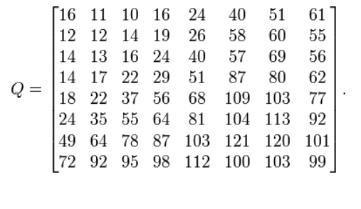

Tại mỗi vị trí của X người ta chia giá trị tại đó cho các hằng số tại vị trí tương ứng sau đó làm tròn với số nguyên gần nhất.

B(u,v) = $\left\lceil \frac{F(u,v)}{Q(u,v)}\right\rceil$

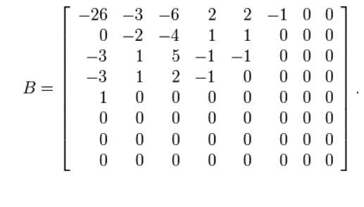

B(0,0)= $\left\lceil \frac{F(0,0)}{Q(0,0)}\right\rceil$ = $\left\lceil (591)/16\right\rceil$ = 40

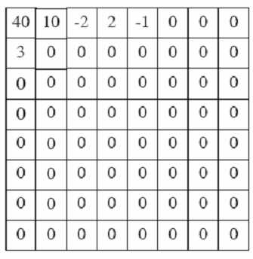

Hình :Kết quả của ma trận sau khi nhân với Q(u,v)

Cần phải xác định là trong quá trình lượng tử hóa có trọng số có xảy ra mất thông tin, gây tổn hao. Đây là bước tổn hao duy nhất trong thuật toán nén. Mức độ tổn hao phụ thuộc vào giá trị các hệ số trên bảng lượng tử. Các thành phần DC và tần số thấp là các thông số nhạy cảm nhất của khối pixel gốc. Hệ số DC sẽ được lượng tử với độ chính xác 12 bit nhằm tránh các nhiễu xuất hiện giữa các khối điểm ảnh. Ngược lại, các hệ số tần số cao có thể lượng tử hóa thô với độ chính xác 2 bit-do khả năng cảm nhận của mắt người giảm ở tần số cao. Theo đó, hệ số chia trong bảng lượng tử hóa là nhỏ đối với các hệ số có tần số thấp và tăng từ từ đối với các hệ số có tần số cao hơn.Việc biến đổi sao cho chất lượng hình ảnh do mắt người cảm nhận tốt, phụ thuộc vào các thành phần tần số và sự biến đổi chi tiết ảnh từng vùng trong miền không gian. Các ảnh càng chi tiết thì hệ số thành phần tần số cao càng lớn.

2.4. Quá trình mã hóa hay nén.

Để mã hóa entropy các hệ số được lượng tử hóa Fq(u,v), trước hết, cần biến đổi mảng hai chiều của các hệ số Fq(u,v) thành chuỗi số một chiều bằng cách quét zig-zag. Để nâng cao hiệu quả nén cho mỗi bộ hệ số người ta thường xếp chúng lại theo thứ tự Zigzac.Tác dụng sắp xếp lại theo thứ tự Zigzac là tạo ra nhiều loạt hệ số giống nhau.Ta biết rằng năng lượng của khối hệ số sẽ giảm dần từ góc trên bên trái xuống góc dưới bên phải vì vậy việc lấy Zigzac sẽ tạo điều kiện cho các hệ số sấp xỉ nhau.

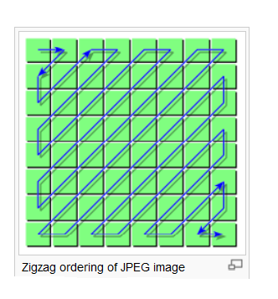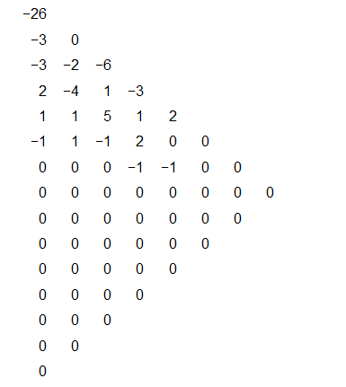 Việc xử lý 64 hệ số của khối 8x8 pixel bằng cách quét zig-zag làm tăng tối đa chuỗi các giá trị 0 và do vậy làm tăng hiệu quả nén khi dùng RLC.

2.4.1. Mã hóa độ dài chạy (RLC)

Các giá trị lượng tử hóa có thể chỉ biểu diễn nhờ các từ mã có độ dài cố định hay đồng đều, tức là các giá trị lượng tử hóa biễu diễn bằng cùng một số bit. Tuy nhiên hiệu quả của việc mã hóa không cao. Để cải tiến hiệu quả người ta dùng mã hóa entropy. Mã hóa entropy dùng những đặc tính thống kê của tín hiệu được mã hóa. Một tín hiệu, ở đây là giá trị pixel hoặc các hệ số chuyển vị, có chứa một lượng thông tin (entropy) tùy theo những xác suất của những giá trị hay sự kiện khác nhau xuất hiện. Ví dụ những từ mã nào ít xảy ra hơn sẽ có nhiều thông tin hơn từ mã hay xảy ra. Khi dùng mã hóa entropy có hai vấn đề đặt ra: thứ nhất, mã hóa entropy làm tăng độ phức tạp và yêu cầu bộ nhớ lớn hơn so với mã độ dài cố định. Kỹ thuật RLC được dùng để mã hóa có hiệu quả các hệ số DCT đã lượng tử hóa hơn là dùng trực tiếp cho số liệu ảnh. Sau quá trình quét zig-zag ở trên, RLC sẽ được thực thi. Một hệ số khác 0 sau giá trị DC được mã hóa bằng 1 từ mã bao gồm 2 thông số: số lượng 0 chạy trước 1 hệ số riêng khác 0 và mức của nó sau khi lượng tử hóa. RLC thực chất là việc thay thế các hệ số có giá trị 0 bằng số lượng các chữ số 0 xuất hiện.

Hình dưới biểu diễn ví dụ về RLC : Ở đây, giá trị 10 không có giá trị 0 nào trước đó được biễu diễn bằng <0,10>; giá trị –2 có hai giá trị 0 đứng trước được biễu diễn bằng <2,-2>v.v... Riêng một dấu đặc biệt là End of Block (EOB) được dùng để cho biết tất cả các hệ số tiếp theo trong khối bằng 0. Trong ví dụ này, ta có một chuỗi 49 từ mã với giá trị 0. Như vậy chỉ xét riêng 49 từ mã giá trị 0 được nén xuống chỉ còn 3 từ mã. Điều này chứng tỏ hiệu suất nén rất cao của mã hóa RLC. Nén bằng mã RLC là quá trình nén không tổn hao.

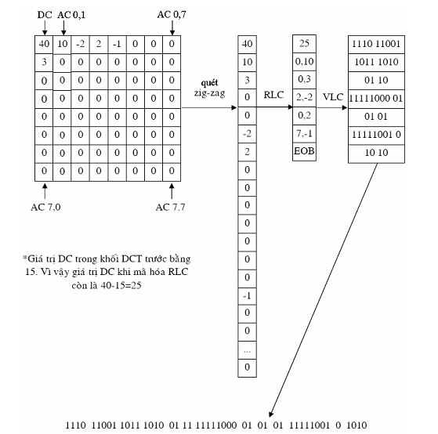

2.4.2. Mã hóa độ dài thay đổi VLC

Các từ mã RLC tiếp tục được mã hóa bằng cách đặt các từ mã ngắn cho các mức có xác suất xuất hiện cao và các từ mã dài cho các mức có xác suất xuất hiện thấp. Tại đầu ra VLC, tất cả các từ mã của cùng một khối DCT được kết hợp tạo thành một dòng tín hiệu ra. Trong ví dụ trên, số liệu tương ứng với khối DCT ban đầu (8x8x8 bit =512 bit) được giảm thành 48 bits sau khi mã hóa VLC. Hệ số nén trong trường hợp này bằng 512/48=10,6. Hệ số nén cũng thường được tính bằng số bit biễu diễn điểm ảnh. Trong ví dụ trên, 48 bit biểu diễn cho 64 điểm ảnh, theo đó thu được hệ số nén tương ứng là 48/64=0,75 (bit/điểm ảnh). Mã hóa VLC tự nó là một kỹ thuật mã hóa không tổn thất, nó cho phép giảm thêm tốc độ dòng bit (đã được giải tương quan, làm tròn, và giảm qua quá trình lượng tử hóa. Tại đầu ra VLC, tất cả các từ mã của cùng một khối DCT được kết hợp tạo thành một dòng tín hiệu ra. Trong ví dụ trên, số liệu tương ứng với khối DCT ban đầu (8x8x8 bit =512 được giảm thành 48 bits sau khi mã hóa VLC.Rõ ràng chúng ta thấy được rằng tỉ lệ nén là rất cao. Mã hóa VLC tự nó là một kỹ thuật mã hóa không tổn thất, nó cho phép giảm thêm tốc độ dòng bit (đã được giải tương quan, làm tròn, và giảm qua quá trình lượng tử hóa DCT). Quá trình mã hóa VLC cho hệ số DC và các hệ số AC được mổ tả trong sơ đồ khối sau :

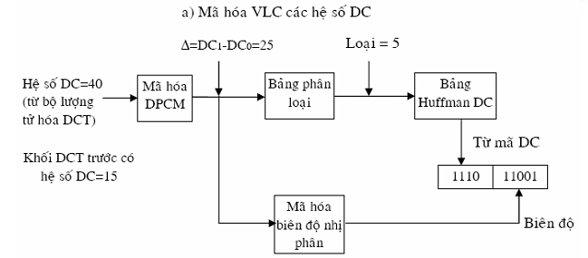

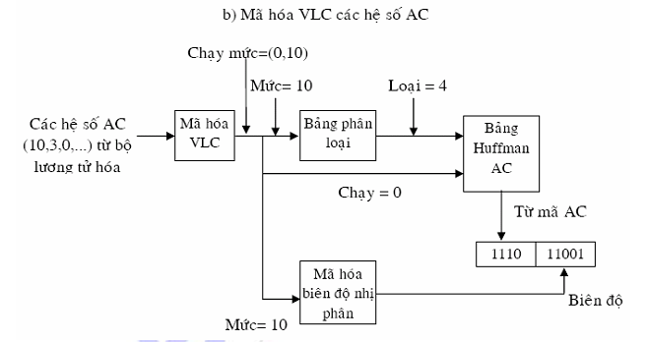

2.5.Quá trình giải nén

Quá trình giải nén trong ảnh dựa trên cơ sở thực hiện thuật toán ngược với quá trình nén.

Các bảng Huffman và lượng tử hóa giống như các bảng của bộ mã hóa DCT được dùng để tạo lại các giá trị hệ số DCT của một khối 8x8 pixel. Quá trình lượng tử hóa ngược R(u,v) được tiến hành theo biểu thức :

R(u,v)=Fq(u,v)Q(u,v)

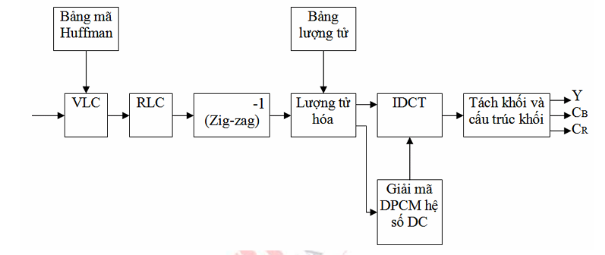

Quá trình biến đổi DCT ngược (IDCT) tạo lại khối giá trị các điểm ban đầu theo biểu thức:

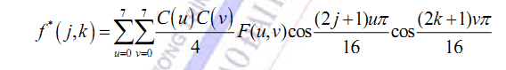

Để đánh giá chất lượng ảnh khôi phục, ta sử dụng các đại lượng đo là giá trị sai số trung bình bình phương (RMSE) và hệ số biên độ đỉnh tín hiệu trên nhiễu (PSNR: peak signal-to-noise ration):

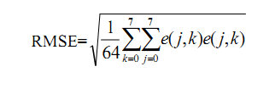



Và đây ví dụ biểu diễn quá trình phục hồi lại cá điểm ảnh

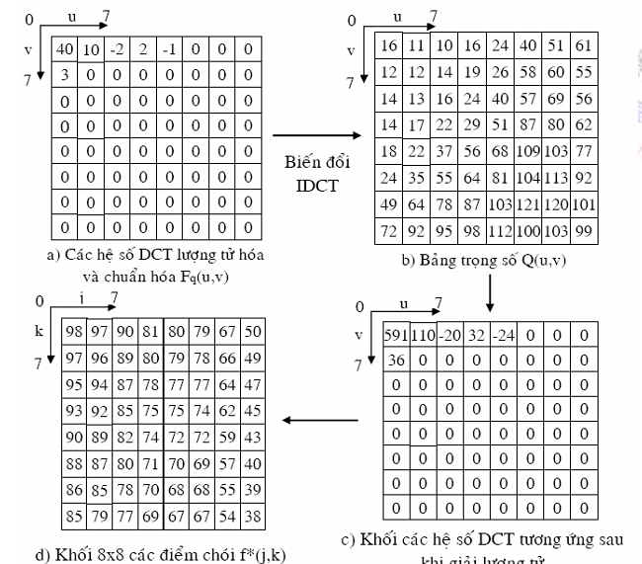

Bảng dưới đây trình bày các tham số tiêu chuẩn của JPEG

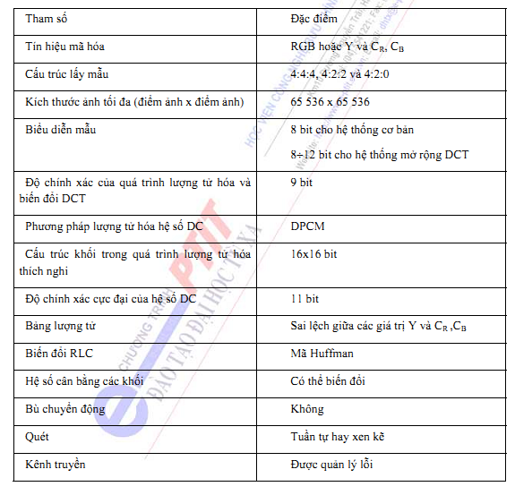

3.Vai trò của phương pháp biến đổi DCT

DCT (Discrete Cosine Transform) là phép biến đổi Cosin rời rạc để chuyển tín hiệu từ miền thời gian hay không gian sang miền tần số . Đặc điểm của phép biến đổi này là tín hiệu ảnh trong miền không gian chuyển sang miền tần số thì các thành phần DC và các thành phần AC mang hầu hết các thông tin chứa trong ảnh gốc. Trong đó, DC là thành phần quan trọng nhất mang độ chói trung bình của ảnh, các thành phần AC chứa các thông tin về chi tiết của ảnh. Sau đó, khi qua tầng lượng tử hoá, các hệ số ít quan trọng sẽ bị loại bỏ bớt và chỉ giữ lại một số hệ số hệ số đầu tiên gọi là hệ số DCT.Vai trỏ chủ yếu của phương pháp DCT là giảm độ dư thừa dữ liệu trong pixcel ở miền tần số cao .Bởi vì bất kì một giá trị pixcel nào đó cũng có thể dự đoán từ các giá trị pixcel lân cận của nó nên thông tin từ các pixcel riêng lẻ là tương đối nhỏ.Để giảm độ dư thừa của các pixcel đặc biệt là các pixcel ở miền tần số cao,thì phương pháp DCT là vô cùng thích hợp.Không những vậy sau khi biến đổi DCT thì hàm giải tương quan giảm đi một cách đáng kể.Chính vì vậy mà hiệu suất nén đạt được tỉ số nén cao.Điều quan trọng là khối DCT đóng vai trò quan trọng trong quá trình lượng tử hóa khi thiết kế hệ thống nén video vì nó ảnh hưởng trực tiếp đến việc cho lại chất lượng ảnh khôi phục tốt hay xấu.Có thể nói chính điều đó đã làm lên môt chuẩn JPEG được ứng dựng rộng rãi như vậy.